SỞ GD & ĐT TP.HỒ CHÍ MINH ĐỀ THAM KHẢO TUYỂN SINH 10

PHÒNG GD & ĐT **QUẬN GÒ VẤP** NĂM HỌC 2022-20232

ĐỀ THAM KHẢO MÔN : TOÁN 9

-------------------- *Đề thi gồm 8 câu hỏi tự luận*

MÃ ĐỀ : Quận Gò Vấp – 2  *Thời gian: 120 phút (không kể thời gian phát đề)*

Bài 1: (1,5 điểm) Cho : và 

1. Vẽ đồ thị của và trên cùng một hệ trục tọa độ.
2. Tìm tọa độ giao điểm của và bằng phép toán.

Bài 2: (1,0 điểm) Cho phương trình:   (là ẩn số )

1. Tìm m để  có hai nghiệm .
2. Tìm m để  có hai nghiệm  thỏa 

Bài 3: (1,0 điểm). Với sự phát triển của khoa học kĩ thuật hiện nay , người ta tạo ra nhiều mẫu xe lăn đẹp và tiện dụng cho người khuyết tật. Công ty A đã sản xuất ra những chiếc xe lăn cho người khuyết tật với số vốn ban đầu 500 triệu đồng. Chi phí để sản xuất ra một chiếc xe lăn là 2 500 000 đồng. Giá bán ra mỗi chiếc là 3 000 000 đồng.

1. Viết hàm số biểu diễn tổng số tiền đã đầu tư đến khi sản xuất ra được  chiếc xe lăn ( gồm vốn ban đầu và chi phí sản xuất) và hàm số biểu diễn số tiền thu được khi bán ra  chiếc lăn.
2. Công ty A phải bán bao nhiêu chiếc xe mới có thể thu hồi được vốn ban đầu ?

Bài 4: (1 điểm). Đại bàn là một loài chim săn mồi cỡ lớn thuộc bộ Ưng. Họ Accipitridae. Chúng sinh sống trên mọi nơi có núi cao và rừng nguyên sinh còn chưa bị con người chặt phá như bờ biển Úc, Indonesia, Phi châu…. Loài đại bàn lớn nhất có chiều dài cơ thể hơn 1m và nặng 7kg. sải cánh của chúng dài từ 1,5m cho đến 2m.

1. Từ vị trí cao 16m so với mặt đất đường bay lên của đại bàn được cho bởi công thức  (trong đó y là độ cao so với mặt đất, là thời gian tính bằng giây ). Hỏi nếu nó muốn bay lên để đậu trên núi đá cao 208m so mặt đất thì cần bao nhiêu giây?
2. Từ vị trí cao 208 m so với mặt đất hãy tìm độ cao khi nó bay xuống sau 5 giây. Biết đường bay xuống của nó được cho bởi công thức 

Bài 5: (1.0 điểm) Trên một khúc sông với hai bờ song song với nhau, có một chiếc đò dự định trèo qua sông từ vị trí A ở bờ bên này sang vị trí B ở bờ bên kia. Đường thẳng AB vuông góc với các bờ sông. Do dòng nước đẩy xiên nên chiếc đò đã cập bờ bên kia tại vị trí C cách B một khoảng bằng 30m. biết khúc sông rộng 150m. hỏi dòng nước đã đẩy chiếc đò lệch đi một góc có số đo bằng bao nhiêu? ( kết quả làm tròn đến giây)

Bài 6: (1.0 điểm). Ông Hội muốn mua một miếng đất dự án hình chữ nhật với một diện tích phù hợp với túi tiền của ông. Nhân viên tư vấn đề xuất cho ông một miếng đất A. thấy ông còn phân vân, người ấy lại chỉ ra hai phương án khác: một miếng đất B mà chiều dài của nó ngắn hơn 6m nhưng lại rộng hơn 5m so với miếng đất A. một miếng đất C chiều dài ngắn hơn 10m nhưng lại rộng hơn 10 m so với miếng đất A. Ba miếng đất có diện tích như nhau. Ông đã chọn miếng C vì vị trí của nó phù hợp với Ông. Tìm kích thước C?

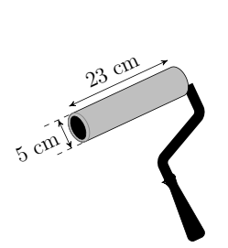Bài 7: (1.0 điểm). Bạn Toán đi mua giúp cho bố cây lăn sơn ở cửa hàng nhà bác Học. một cây lăn sơn tường có dạng một khối trụ với bán kính đáy là 5 cm và chiều cao là 23 cm ( hình vẽ bên). Nhà sản xuất cho biết sau khi lăn 1000 vòng thì cây sơn tường có thể bị hỏng. Hỏi bạn Toán cần mua ít nhất bao nhiêu cây sơn lăn tường biết diện tích tường mà bố bạn toán cần sơn là 100 m2?

Bài 8: (2.5 điểm). Cho hình vuông ABCD có cạnh bằng 6cm. điểm N nằm trên cạnh CD sao cho DN = 2cm. P là điểm nằm trên tia đối của tia BC sao cho BP = DN.

1. Chứng minh và tứ giác nội tiếp đường tròn.
2. Tính độ dài đường tròn ngoại tiếp tứ giác .
3. Trên cạnh BC, lấy điểm M sao cho . Chứng minh và diện tích tam giác 

----------------------✡☺✡----------------------

HƯỚNG DẪN GIẢI

Bài 1: (1,5 điểm) Cho : và 

1. Vẽ đồ thị của và trên cùng một hệ trục tọa độ.
2. Tìm tọa độ giao điểm của và bằng phép toán.

Lời giải

a)  Hàm số: 

Bảng giá trị tương ứng của  và :

|  |  |  |  |  |  |
| --- | --- | --- | --- | --- | --- |
|  |  |  |  |  |  |
|  |  |  |  |  |  |

 Đồ thị hàm số là một Parabol đi qua các điểm ; ; ; ; 

 Hàm số: 





 Đồ thị hàm số là đường thẳng đi qua  và 

 Vẽ:

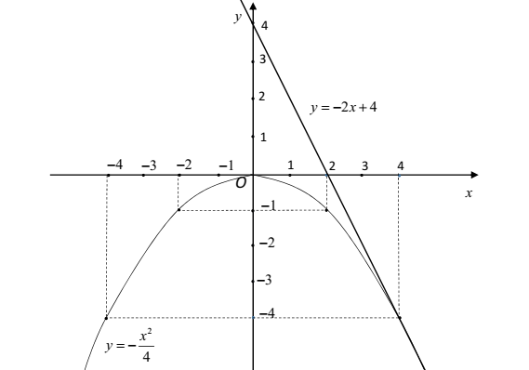

b) Hoành độ giao điểm của  và  là nghiệm của phương trình:



Phương trình có nghiệm kép: ;

+ Với 

Vậy  cắt  tại một điểm là .

Bài 2: (1,0 điểm) Cho phương trình:   (là ẩn số )

1. Tìm m để  có hai nghiệm .
2. Tìm m để  có hai nghiệm  thỏa 

Lời giải

a) Phương trình đã cho là phương trình bậc hai của  có:



Phương trình (1) có hai nghiệm khi  (*)

b) Theo định lý Vi-et, ta có: 

Do đó: 

 thỏa (*)

Vậy với  thì phương trình có hai nghiệm ;  thỏa mãn: 

Bài 3: (1,0 điểm). Với sự phát triển của khoa học kĩ thuật hiện nay , người ta tạo ra nhiều mẫu xe lăn đẹp và tiện dụng cho người khuyết tật. Công ty A đã sản xuất ra những chiếc xe lăn cho người khuyết tật với số vốn ban đầu 500 triệu đồng. Chi phí để sản xuất ra một chiếc xe lăn là 2 500 000 đồng. Giá bán ra mỗi chiếc là 3 000 000 đồng.

1. Viết hàm số biểu diễn tổng số tiền đã đầu tư đến khi sản xuất ra được  chiếc xe lăn ( gồm vốn ban đầu và chi phí sản xuất) và hàm số biểu diễn số tiền thu được khi bán ra  chiếc lăn.
2. Công ty A phải bán bao nhiêu chiếc xe mới có thể thu hồi được vốn ban đầu ?

Lời giải

1. hàm số biểu diễn tổng số tiền đầu tư đến khi sản xuất ra được  chiếc xe lăn là:

( đồng)

Hàm số biểu diễn số tiền thu được khi bán  chiếc xe lăn là:  ( đồng)

1. gọi là số chiếc xe lăn bán ra đủ để thu hồi vốn

công ty A muốn thu hồi vốn ban đầu thì số tiền bán ra chiếc xa phải bằng số tiền vốn ban đầu và chi phí sản xuất:





Vậy công ty A phải bán 1000 chiếc xe mới thu hồi được vốn ban đầu

Bài 4: (1 điểm). Đại bàn là một loài chim săn mồi cỡ lớn thuộc bộ Ưng. Họ Accipitridae. Chúng sinh sống trên mọi nơi có núi cao và rừng nguyên sinh còn chưa bị con người chặt phá như bờ biển Úc, Indonesia, Phi châu…. Loài đại bàn lớn nhất có chiều dài cơ thể hơn 1m và nặng 7kg. sải cánh của chúng dài từ 1,5m cho đến 2m.

1. Từ vị trí cao 16m so với mặt đất đường bay lên của đại bàn được cho bởi công thức  (trong đó y là độ cao so với mặt đất, là thời gian tính bằng giây ). Hỏi nếu nó muốn bay lên để đậu trên núi đá cao 208m so mặt đất thì cần bao nhiêu giây?
2. Từ vị trí cao 208 m so với mặt đất hãy tìm độ cao khi nó bay xuống sau 5 giây. Biết đường bay xuống của nó được cho bởi công thức 

Lời giải

1. khi đại bàn bay lên để đậu trên núi đá cao 208 m so với mặt đất 

thay  vào 

(giây)

1. từ vị trí cao 208 m . đại bàn bay xuống với thời gian 5 giây 

thay  vào 

(m)

Vậy độ cao của đại bàn sau khi bay xuống 5 giây là 138 m so với mặt đất .

Bài 5: (1.0 điểm) Trên một khúc sông với hai bờ song song với nhau, có một chiếc đò dự định trèo qua sông từ vị trí A ở bờ bên này sang vị trí B ở bờ bên kia. Đường thẳng AB vuông góc với các bờ sông. Do dòng nước đẩy xiên nên chiếc đò đã cập bờ bên kia tại vị trí C cách B một khoảng bằng 30m. biết khúc sông rộng 150m. hỏi dòng nước đã đẩy chiếc đò lệch đi một góc có số đo bằng bao nhiêu? ( kết quả làm tròn đến giây)

Lời giải

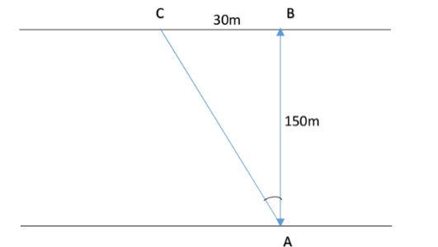

Xét tam giác ABC vuông tại B .

Ta có: 



Vậy dòng nước đã đẩy chiếc đò lệch đi một góc: 

Bài 6: (1.0 điểm). Ông Hội muốn mua một miếng đất dự án hình chữ nhật với một diện tích phù hợp với túi tiền của ông. Nhân viên tư vấn đề xuất cho ông một miếng đất A. thấy ông còn phân vân, người ấy lại chỉ ra hai phương án khác: một miếng đất B mà chiều dài của nó ngắn hơn 6 m nhưng lại rộng hơn 5 m so với miếng đất A. một miếng đất C chiều dài ngắn hơn 10m nhưng lại rộng hơn 10 m so với miếng đất A. Ba miếng đất có diện tích như nhau. Ông đã chọn miếng C vì vị trí của nó phù hợp với Ông. Tìm kích thước C?

Lời giải

Gọi  (m ) là chiều rộng miếng đất A 

 là chiều dài miếng đất A 

Diện tích miếng đất A: 

Chiều rộng miếng đất B là : , chiều dài miếng đất B: 

Chiều rộng miếng đất C là: , chiều dài miếng đất B: 

Vì ba miếng đất đều có diện tích như nhau nên ta có hệ phương trình :



 (thỏa)

Vậy miếng đất C có kích thước là: 20 + 10 = 30 m và 30 – 10 =20 m

Bài 7: (1.0 điểm). Bạn Toán đi mua giúp cho bố cây lăn sơn ở cửa hàng nhà bác Học. một cây lăn sơn tường có dạng một khối trụ với bán kính đáy là 5 cm và chiều cao là 23 cm ( hình vẽ bên). Nhà sản xuất cho biết sau khi lăn 1000 vòng thì cây sơn tường có thể bị hỏng. Hỏi bạn Toán cần mua ít nhất bao nhiêu cây sơn lăn tường biết diện tích tường mà bố bạn toán cần sơn là 100 m2?.

Lời giải

 Khi cây lăn sơn lăn được một vòng thì diện tích sơn tường bằng diện tích xung quanh của cây lăn sơn : 

Khi cây lăn sơn lăn được 1000 vòng thì sơn được diện tích là :

451,6. 1000 = 451600 

Gọi x là số cây lăn sơn cần dùng  ; y là diện tích tường sơn khi sử dụng x cây lăn sơn

Ta có : y = 45,16. x (m2)

Để sơn hết 100 m2 thì  vì 

Vậy bạn Toán cần mua ít nhất 3 cây lăn sơn tường.

Bài 8: (2.5 điểm). Cho hình vuông ABCD có cạnh bằng 6cm. điểm N nằm trên cạnh CD sao cho DN = 2cm. P là điểm nằm trên tia đối của tia BC sao cho BP = DN.

1. Chứng minh và tứ giác nội tiếp đường tròn.
2. Tính độ dài đường tròn ngoại tiếp tứ giác .
3. Trên cạnh BC, lấy điểm M sao cho . Chứng minh và diện tích tam giác 

Lời giải

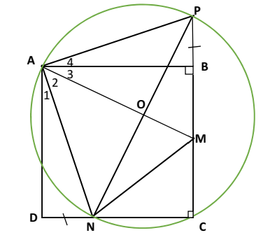

1. *Chứng minh và tứ giác nội tiếp đường tròn*

xét  và  có:

 (gt)



 (ABCD là hình vuông)

  =  (c. g. c)

Vì  = 

 tứ giác ANCP nội tiếp đường tròn ( góc trong bằng góc đối ngoài)

1. *Tính độ dài đường tròn ngoại tiếp tứ giác .*

gọi O là trung điểm của NP

Tứ giác ANCP nội tiếp trong đường tròn có 

NP là đường kính và có tâm là O

Xét tam giác NCP vuông tại C (định lý pytago)

Mà cm

Suy ra bán kính R = NO = OP = 

Độ dài đường tròn ngoại tiếp tứ giác ANCP là: 

1. *Chứng minh và diện tích tam giác *

Ta có : ( góc nội tiếp chắn đường kính NP)

 mà 

Xét  và 

Có:  ( do  = )



AM là cạnh chung

(c.g. c)



Ta có :  tại O

Xét  và 

Có : 

 là góc chung

 (g.g) 

Tam giác AMB vuông tại B 



----------------------✡☺✡---------------------